第二伊勢道路・開通記念ウォーク

開通を目前に控え、現地完成のお披露目、道路事業への理解と関心を高めることを目的に開通記念ウォークが実施されました。コースは道路延長7.6㎞のうち
鳥羽南・白木ICから鳥羽市の堅神跨線橋の約5.5kｍ区間であり、約2500人の参加者がウォ―キングを楽しみました。
[主催：伊勢志摩連絡道路（第二伊勢道路等）建設促進同盟会]

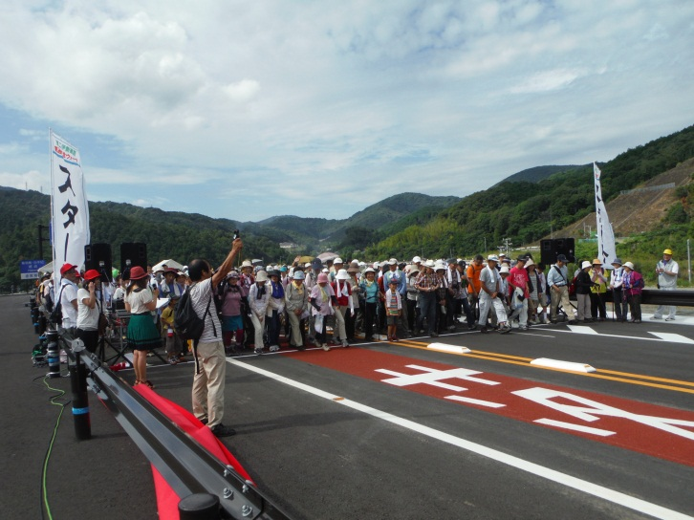
スタート

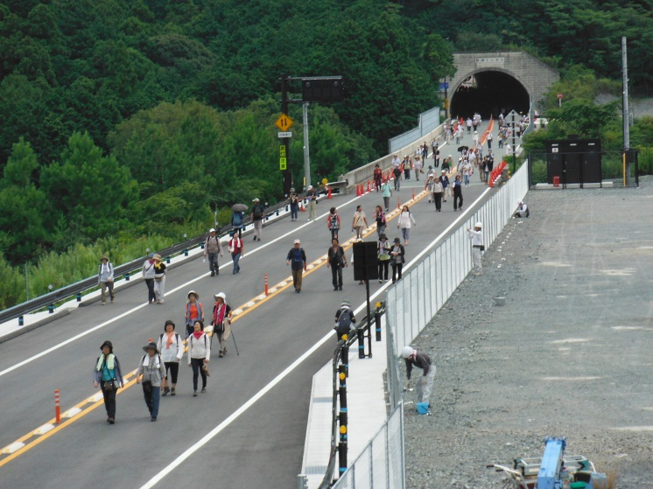
ウォークの状況

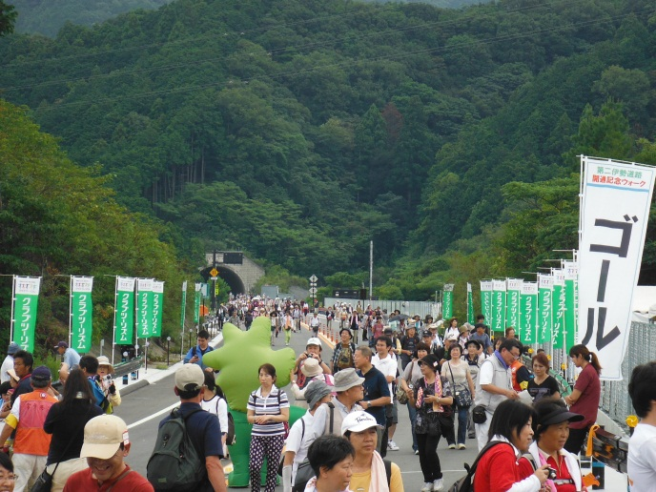
ゴール


九鬼水軍太鼓


じゃこっぺ踊り

